Projet Vivehotel

Gestion d’un site d’hôtel

Document de conception de la base de données

(Version de travail du 05/12/2022)

Table des matières

Le cahier des charges 2

Spécificité pour le site internet 6

Requêtes à faire : 8

Le dictionnaire de données 9

Règles de gestion : 11

Le modèle Conceptuel de données (MCD) 12

Le modèle logique de données (modèle relationnel) 17

Script SQL : 20

# Le cahier des charges

Le groupe ViveHotel possède un réseau comprenant une cinquantaine d’hôtels répartis sur le territoire français.

ViveHotel souhaite disposer d’un système d’information centralisé permettant de gérer l’ensemble des réservations pour tout hôtel de son réseau.

Le système doit fournir les services suivants :

* Gestion des hôtels et des chambres.
* Gestion des réservations.
* Consultation des disponibilités des chambres.
* Calcul du chiffre d’affaire annuel.
* Production de diverses statistiques :
  + Chiffre d’affaire par hôtel, par département.
  + Nombre de réservations par durées.
  + …etc.

ViveHotel dispose d’un Centre d’appels au SRC (Service de Réservation Centrale). Un numéro vert unique (le même pour tous les hôtels) est mis en place pour toutes demandes de réservation par téléphone, mais les clients peuvent également réserver directement auprès des hôtels ou en ligne sur le site internet de ViveHotel.

Que la réservation soit réalisée par un opérateur ou directement sur internet par le client lui-même, un compte client est créé (s’il n’existe pas) avec la création d’une réservation.

Les données qui sont nécessaires à la réservation sont :

* date de création de la réservation,
* date de mise à jour de la réservation
* identifiant du client,
* liste des options demandées,
* référence de l’hôtel,
* référence de la chambre attribuée
* date et heure de début de réservation,
* date et heure de fin de réservation,
* état de la réservation : initialisée, validée, annulée, en attente.

**Evolution du statut d’une réservation :**

Une réservation est créée avec le statut « initialisée ».

Un opérateur traite la réservation en effectuant les opérations suivantes :

* vérification de l’existence d’une chambre disponible dans l’hôtel demandé aux dates indiquées, avec les options demandées.
* Si une chambre est trouvée, affectation de la chambre sur la réservation et passage au statut « validée ».
* Sinon la réservation passe au statut « en attente ».

Par ailleurs à tout moment, une réservation peut passer à « Annulée » (sur demande du client ou par décision d’un gestionnaire).

Le Service de Réservation Centrale (SRC) peut :

* consulter les disponibilités des chambres,
* gérer les réservations (création, modification mais pas suppression !).
* Produire des statistiques par hôtel ou pour l’ensemble du groupe.

Chaque hôtel possède son propre gestionnaire (généralement le gérant de l’hôtel). Celui-ci a la possibilité de :

* consulter les disponibilités de ses chambres,
* gérer les réservations qui concernent son hôtel.
* Produire son chiffre d’affaires.
* Produire des statistiques limitées à son hôtel.

**Suppression**

Il n’est pas possible de supprimer un hôtel ou une chambre.

On prévoira un champ « statut » qui pourra prendre les valeurs « actif » , « supprimé », « en travaux »..etc.

Seuls les hôtels et les chambres « actif » sont visibles par les clients.

Le profil « ADMIN » aura accès à tous les objets quel que soit le statut.

Un hôtel appartient à l’une des catégories suivantes :

* 2 étoiles
* 3 étoiles
* 4 étoiles
* 5 étoiles
* Palace

Une chambre possède les propriétés suivantes :

* Surface de la chambre
* Type de lit
* Description (texte avec photos)
* Jacuzzi (Oui/non)
* Balcon (Oui/non)
* Wifi (Oui/non)
* Mini bar (Oui/non)
* Coffre (Oui/non)
* Avec Vue (Oui/non)
* Catégorie de la chambre : il s’agit d’un nombre de 1 à 4 (standard, supérieure, luxe, suite)

Les types de lit sont :

* 2 Lits simples
* Lit double standard Queen Size
* Lit double Confort
* Lit double King Size
* 1 lit double et un lit simple

Un hôtel est caractérisé par :

* Son nom,
* Son adresse
* Sa catégorie
* Une description (texte et photos)

Le tarif d’une chambre pour une journée dépend de la catégorie de la chambre et de la catégorie de l’hôtel :

|  |  |  |  |  |
| --- | --- | --- | --- | --- |
|  | ***Catégorie de la chambre*** | | | |
| **Catégorie de l’hôtel** | Standard | Supérieure | Luxe | Suite |
| **\*\*** | 50 | 60 | 70 | 80 |
| **\*\*\*** | 70 | 80 | 90 | 100 |
| **\*\*\*\*** | 85 | 110 | 150 | 200 |
| **\*\*\*\*\*** | 120 | 230 | 999 | 1500 |
| **Palace** | - | - | 1200 | 2100 |

Chaque hôtel peut proposer des services.

Ces services peuvent être gratuits ou payant selon les hôtels, cela dépend du contexte local propre à chaque hôtel.

Lorsque le service est payant, le prix est également spécifique à chaque hôtel. Le prix d’un service se comprend à l’unité.

Par exemples :

1. un hôtel proposera un petit déjeuner au tarif de 10€. Il faudra donc prendre en compte la quantité de petits déjeuners pris par un client pour la facturation.
2. Le cours de tennis est facturé 15€ de l’heure. La facture d’un client dépendra donc du nombre d’heures qu’il aura joué.

Liste des services possibles pour un hôtel :

* Piscine
* Bien être
* Remise en forme
* Thalassothérapie
* Tennis
* Parking
* Animal domestique accepté
* Animal domestique accepté
* Animal domestique accepté
* Wifi/internet
* Accessibilité personnes à mobilité réduite
* Accessibilité personnes à mobilité réduite
* Accessibilité personnes à mobilité réduite
* Accessibilité personnes à mobilité réduite
* Garde d'enfant sur demande
* Salle de fitness
* Petit déjeuner

**Facturation**

Le système devra comporter toutes les données utiles à l’établissement de la facture et au calcul du coût de chaque location.

(Etudier la possibilité d’un paiement en ligne via un système paypal).

**Eléments de volumétrie**

* Une cinquantaine d’hôtels répartis en France métropolitaine
* Entre 10 et 200 chambres par hôtel.
* Le SRC (Service de Réservation Centrale) comprend une dizaine de téléconseillers.
* Chaque hôtel possède au moins un gestionnaire.
* Le taux d’occupation des chambres est d’environ 50% avec une pointe à 90% en période estivale.

## Spécificité pour le site internet

Le site internet constitue une application accessible par différents types d’utilisateurs, à savoir :

Profil **ANONYME** : Il s’agit des utilisateurs non authentifiés qui peuvent accéder au site ViveHotel afin de :

* Consulter la liste des hôtels, leurs descriptif, leur services,
* Faire une recherche selon différents critères : géographique, catégorie d’hôtel, type de service.
* Etudier la possibilité d’afficher sur une carte de france les hôtels (prévoir les propriétés « longitude » et « latitude »).
* Consulter les différentes catégories de chambres d’un hôtel
* consulter les chambres avec leurs descriptifs et leurs tarifs,
* se créer un compte client.

Profil **CLIENT** : il s’agit des utilisateurs qui possèdent un compte client et se sont authentifiés. Ils peuvent :

* effectuer les mêmes actions que les profils ANONYME,
* effectuer une réservation en ligne,
* consulter ses réservations (en cours ou passées),
* **annuler** une réservation.

Profil **GERANT** : Il s’agit des personnels situés dans un hôtel. Ce profil peut :

* consulter les disponibilités des chambres pour son hôtel,
* gérer les réservations pour son hôtel.
* calculer le chiffre d’affaire de son hôtel.
* Gérer les données attachées à son hôtel : descriptif, chambres et statut, services et tarifs associés

Profil **SRC** : il s’agit du personnel du Service de Réservation Centrale. Ce profil peut :

* consulter les disponibilités des chambres pour tout hôtel,
* gérer les réservations pour tout hôtel.
* calculer le chiffre d’affaire du groupe.

Profil **ADMIN** : il s’agit des administrateurs de l’application. Ce profil peut gérer l’ensemble des tables de la base de données.

## Requêtes à faire :

|  |  |
| --- | --- |
| 1 | Liste des hôtels avec le nombre de chambres actives. |
|  |
| 2 | Liste des chambres triée par hôtel. |
|  |
| 3 | Liste des réservations avec leurs durées (en jours) triées par hôtel, par date de début et par statut. |
|  |
| 4 | Liste des réservations entre 2 dates données pour un hôtel donné. |
|  |
| 5 | Nombre de réservations entre 2 dates données par hôtel. |
|  |
| 6 | Nombre d’hôtels par catégorie d’hôtel. |
|  |
| 7 | Nombre de chambres par catégorie de chambre. |
|  |
| 8 | Requête donnant la durée (en nombre d’heures) d’une location. |
|  |
| 9 | Liste les chambres libres entre deux dates données pour un hôtel donné. |
|  |
| 10 | Calcul du prix d’une réservation hors services. |
|  |
| 11 | Calcul des services consommés par client. |
|  |
| 12 | Liste des services, avec pour chacun le nombre d’hôtels qui le proposent. |
|  |
| 13 | Chiffre d’affaire annuel par hôtel (hors services). |
|  |
| 14 | Chiffre d’affaire annuel du groupe (hors services). |
|  |
| 15 | Chiffre d’affaire annuel des services par hôtel |
|  |
| 16 | Chiffre d’affaire annuel des services pour le groupe |
|  |
| 17 | Calcul du chiffre d’affaire journalier maximum théorique (hôtel plein). |
|  |

# Le dictionnaire de données

|  |  |  |
| --- | --- | --- |
| **Nom** | **Description** | **Type** |
| Hôtel (50) | Les hôtels | Entité |
| * id | Identifiant | AI |
| * nom | Nom de l’hôtel | string |
| * téléphone | Le téléphone de l’hôtel | int |
| * adresse | Adresse de l’hôtel | string |
| * longitude | Localisation en longitude | int |
| * latitude | Localisation en latitude | int |
| * photo | La photo de l’hôtel | string |
| * description | La description de la chambre | string |
| * statut | Statue de l’hôtel (plain libre, en travaux…) | string |
| Standing | Les standing | Entité |
| * id | identifiant | int |
| * libelle | Le libellé du standing | string |
| Chambre (10-200) | Les chambres | Entité |
| * id | Identifiant | AI |
| * nom | Nom de la chambre | string |
| * photo | La photo de la chambre | string |
| * description | Descriptin de la chambre | String |
| * statut | Le statue de la chambre | string |
| * surface | La surface de la chambre | int |
| * type de lit | Le type des lit | string |
| * description | La description de la chambre | string |
| * jacuzzi | Chambre avec jacuzzi | bool |
| * balcon | Chambre avec balcon | bool |
| * wifi | Chambre avec Wifi | bool |
| * mini bar | Chambre avec mini bar | bool |
| * coffre | Chambre avec coffre | bool |
| * avec vue | Chambre avec vue | bool |
| Catégorie | Les catégorie | Entité |
| * id | identifiant | int |
| * libelle | Le libellé des catégories | string |
| Client | Les clients | Entité |
| * id | Identifiant | AI |
| * nom | Nom du client | string |
| * prénom | Prénom du client | string |
| * login | Login du client | string |
| * pwd | Pwd du client | string |
| Individu (10SRC, 1g/h, 1 admin, 50p/h) | Les individus | Entité |
| * id | Identifiant | AI |
| * nom | Nom du client | string |
| * prénom | Prénom du client | string |
| * login | Login de l’individu | string |
| * pwd | Pwd de l’individu | string |
| Profil (visiteur, SRC, gestionnaire, admin, personnelle) | Les profils d’individue | Entité |
| * id | Identifiant | AI |
| * nom | Nom du client | string |
| réservation | Les réservation | Entité |
| * id | Identifiant | AI |
| * date de création | Date de réservation | date |
| * date de maj | Date de mise à jour réservation | Date |
| * date réservation | Date de réservation | datetime |
| * date de fin réservation | Date de fin de réservation | datetime |
| * commende | Une liste des exigences du client pour sa réservation au niveau de la chambre et des services | string |
| * Prix total | Le prix total calculer | int |
| * état | Etat de la réservation | string |
| Services | Les services | Entité |
| * id | identifiant | int |
| * libelle | Nom du service | string |
| réaliser |  | Association |
| * client * réservation | Un client réalise une réservation d’une chambre dans un hôtel avec des services | Cardinalité |
| Lier |  | Association |
| * réservation * hôtel | Une réservation est lié à un hôtel | Cardinalité |
| Proposer (tarif à l’unité |  | Association |
| * hotel * service | Un hôtel propose des services à un tarif à l’unité | Cardinalité |
| Avoir |  | Association |
| * individu * profil | Un individu à un profil | Cardinalité |
| Etre |  | Association |
| * client * profil | Un client est un visiteur (profil | Cardinalité |
| appartenir |  | Association |
| * chambre * hôtel | Une chambre appartient à un hôtel | Cardinalité |
| Donner_accès (quantité) |  | Association |
| * service * réservation | Une réservation donne accès à des services quantifiés | Cardinalité |
| Tarifer |  | Association |
| * standing * catégorie | Chaque standing génère tarif en fonction de la catégorie de chambre | Cardinalité |
| Standing |  | Association |
| * standing * hotel | Un hôtel à un certain standing | Cardinalité |
| catégoriser |  | Association |
| * chambre * catégorie | Une chambre appartient à une catégorie | Cardinalité |
| Gérer |  | Association |
| * individu * hôtel | Un individu gère un hôtel | Cardinalité |

## Règles de gestion :

* Un hôtel a un seul et unique standing.
* Une chambre a une seule et unique catégorie.
* Une chambre appartient à un seul unique hôtel.
* Un individu a un seul et unique profil.
* Un individu est lié à un seul unique hôtel.
* Un client a un seul unique profil.
* Une réservation est liée à un seul unique client.
* Une réservation est liée à un seul hôtel.
* Une réservation est liée à une seule chambre.
* L’accès à un service est lié à un réservation.
* Une réservation donne accès à plusieurs services.
* Un hôtel offre plusieurs prestations de service.
* Un service est commun à un ou plusieurs hôtel.
* Un tarif est d’hôtel est propre à la combinaison d’un standing d’hotel et d’une catégorie de chambre.

# Le modèle Conceptuel de données (MCD)

<MCD>

<entité>

hotel

o id (AI)

o nom varchar(50)

o téléphone int

o adresse varchar(200)

o longitude int

o latitude int

o photo varchar(500)

o descriptif varchar(500)

o statut varchar(50)

standing

o id (AI)

o libelle varchar(100)

chambre

o id (AI)

o nom varchar(50)

o photo varchar(500)

o descriptif varchar(5000)

o statue varchar(50)

o surface int

o type de lit varchar(100)

o jacuzzi bool

o balcon bool

o wifi bool

o mini bar bool

o coffre bool

o avec vue bool

catégorie

o id (AI)

o libelle varchar(100)

individu

o id (AI)

o nom varchar(100)

o prenom varchar(100)

o login varchar(100)

o pwd warchar(500)

profil

o id (AI)

o libelle varchar(50)

client

o id (AI)

o nom varchar(100)

o prenom varchar(100)

o login varchar(100)

o pwd varchar(500)

réservation

o id (AI)

o date_création date

o date_maj date

o date_début_séjour datetime

o date_fin_séjour datetime

o commende varchar(500)

o prix_total int

o état varchar(50)

service

o id (AI)

o libelle varchar(100)

</entité>

<association>

réaliser

o client 1,n

o réservation 0,1

lier

o hotel 0,n

o réservation 1,1

prendre

o chambre 1,n

o réservation 1,1

donner_accès (quantité)

o réservation 1,n

o service 0,n

être

o client 1,1

o profil 1,N

gérer:

o individu: 1,1

o hotel: 1,n

proposer (tarif à l'unité)

o service 1,n

o hotel 0,n

avoir

o individu 1,1

o profil 1,n

appartenir

o chambre 1,1

o hotel 10,n

standing

ç stending 1,n

o hotel 1,1

catégoriser

o catégorie 1,n

o chambre 1,1

tarifer (tarif)

o standing 1,n

o catégorie 1,n

</association>

<MCD>

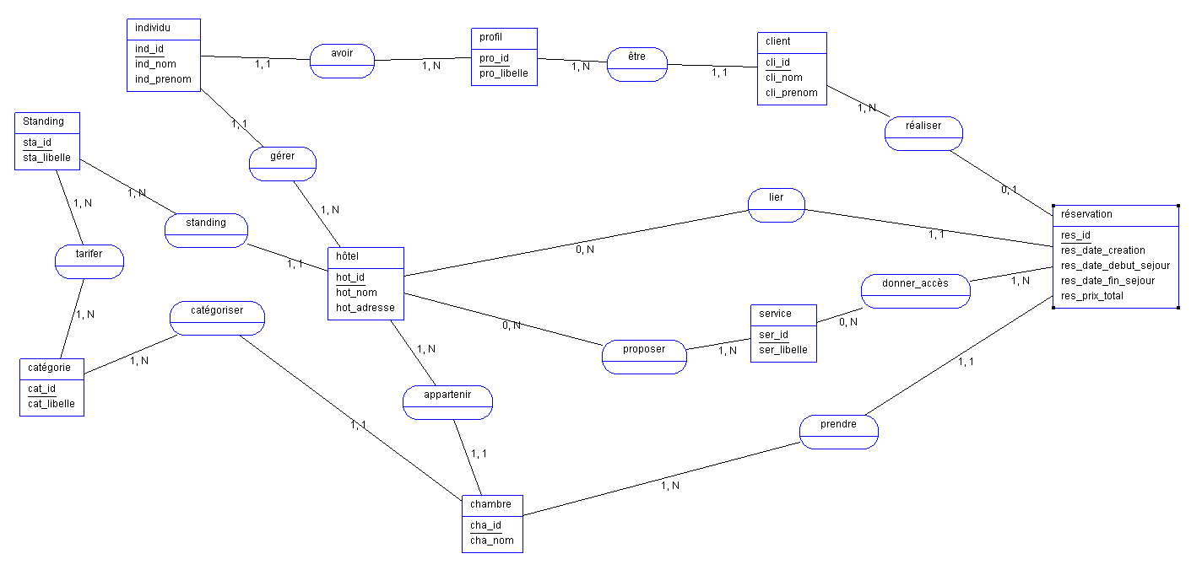

MCD graphique

# Le modèle logique de données (modèle relationnel)

<MLD>

hotel

o id (PK)

o hot_nom varchar(50)

o hot_tel int

o hot_adresse varchar(200)

o hot_longitude int

o hot_latitude int

o hot_photo varchar(500)

o hot_descriptif varchar(500)

o hot_statut varchar(50)

o hot_standing (FK)

standing

o sta_id (PK)

o sta_libelle varchar(100)

chambre

o cha_id (PK)

o cha_nom varchar(50)

o cha_photo varchar(500)

o cha_descriptif varchar(5000)

o cha_statue varchar(50)

o cha_surface int

o cha_type_lit varchar(100)

o cha_jacuzzi bool

o cha_balcon bool

o cha_wifi bool

o cha_mini bar bool

o cha_coffre bool

o cha_avec_vue bool

o cha_categorie (FK)

o cha_hotel (FK)

catégorie

o cat_id (PK)

o cat_libelle varchar(100)

individu

o ind_id (PK)

o ind_nom varchar(100)

o ind_prenom varchar(100)

o ind_login varchar(200)

o ind_pwd warchar(500)

o ind_profil (FK)o

o ind_hotel (FK)

profil

o pro_id (PK)

o pro_libelle varchar(50)

client

o cli_id (PK)

o cli_nom varchar(100)

o cli_prenom varchar(100)

o cli_login varchar(200)

o cli_pwd varchar(500)

o cli_profil (FK)

réservation

o res_id (PK)

o res_date_creation date

o res_date_maj date

o res_date_début_séjour datetime

o res_date_fin_séjour datetime

o res_commende varchar(500)

o res_prix_total int

o res_état varchar(50)

o res_client (FK)

o res_hotel (FK)

o res_chambre (FK)

service

o ser_id (PK)

o ser_libelle varchar(100)

donner_acces

o don_id (PK)

o don_réservation (FK)

o don_service (FK)

o don_quantité int

Proposer_service (prestation)

o pre_id (PK)

o pre_service (FK)

o pre_hotel (FK)

o pre_tarif int

tarifer

o tar_id (PK)

o tar_standing (FK)

o tar_catégorie (FK)

o tar_prix int

</MLD>

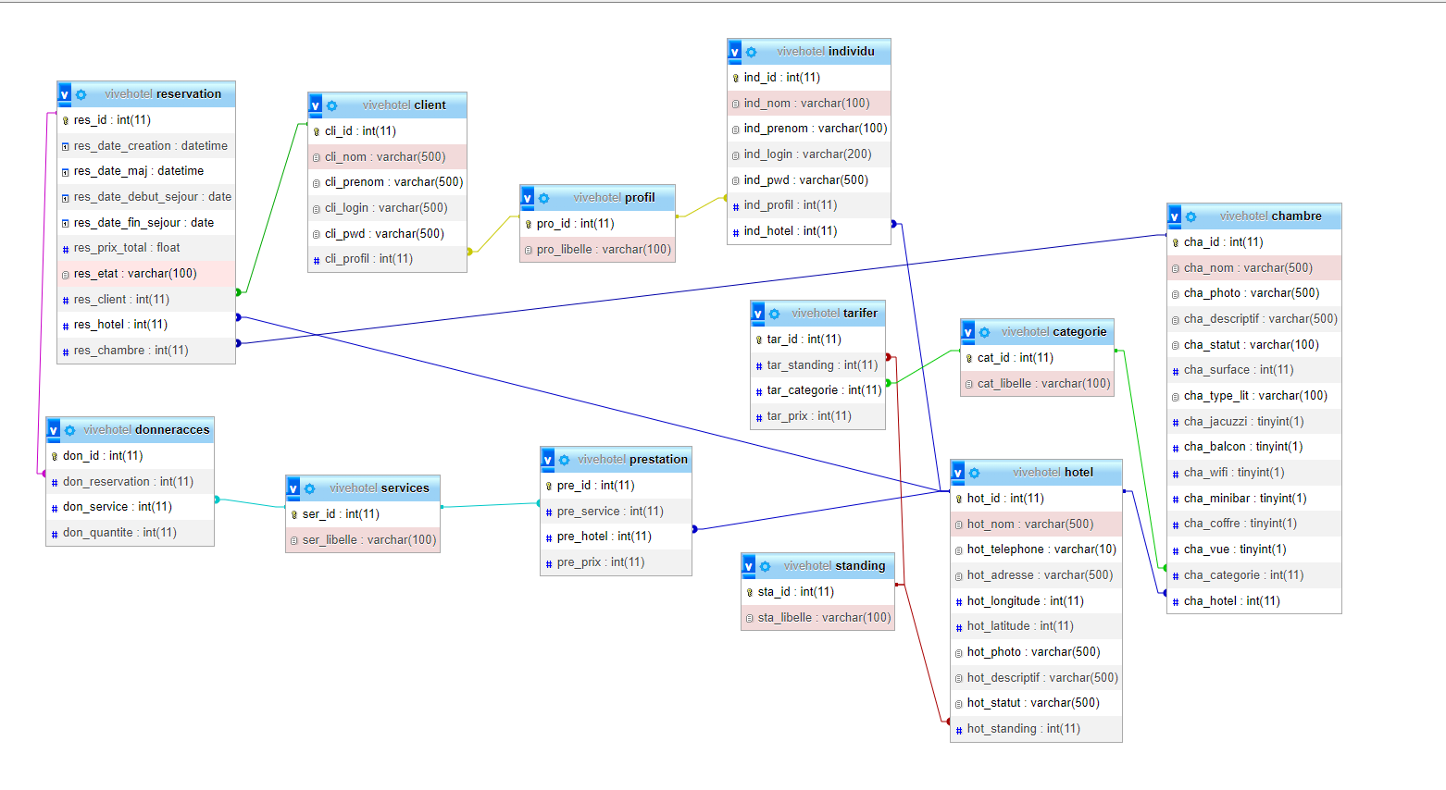

Modèle logique de données graphique

# Script SQL :

voir “script_vivehotel_vincent.sql”